课程编号：

《开源创新思维》
平时作业报告

姓 名 | 张云熙 | 学 号 |  | f25015216
班 级 | f250118 | 指 导 教 师 |  | 祝欣蓉
开 设 学 期 | 2026-2027秋季学期
开 设 时 间 | 第1周——第16周
报告日期 | 2026年10月29日
评 定 成 绩 |  |  | 评定人 | 祝欣蓉
评 定 成 绩 |  |  | 评 定 日 期

上海杉达学院
1、开源项目介绍：Apache Commons Lang

Apache Commons Lang 是 Apache 软件基金会（ASF）旗下的顶级开源项目，为 Java 语言提供一套核心工具类库（如 StringUtils、ArrayUtils、TimeUtils 等），极大简化了 Java 标准库 API 的常见操作，是 Java 生态中使用最广泛的基础工具库之一，众多知名开源软件（如 Spring、Hadoop、Kafka）均依赖该组件。
本项目代码托管于 GitHub：https://github.com/apache/commons-lang 。本次作业扫描的是其 master 分支源码（Maven 坐标 org.apache.commons:commons-lang3，版本 3.22.0-SNAPSHOT，2026-10-28 快照）。项目规模如下：ScanCode 共扫描到 717 个文件，其中 Java 源文件 630 个；项目根目录包含 LICENSE.txt（Apache License 2.0 许可证全文）、NOTICE.txt（版权与第三方声明）以及 pom.xml（Maven 构建描述文件），许可证声明文件齐全，结构规范。
2、许可证合规检测工具介绍与安装过程
本次作业选用的许可证合规检测工具为 ScanCode Toolkit 32.5.0（https://github.com/aboutcode-org/scancode-toolkit ）。它是一款开源（Apache-2.0 许可）的源代码扫描引擎，以命令行方式运行，能够检测代码库中的许可证、版权声明、包及依赖信息，并输出 JSON、HTML、CSV、SPDX 等多种格式的报告。选择它的理由是：许可证检测规则库权威（以 SPDX 标准许可证表达式输出结果）、支持文件级精度检测、报告内容全面，符合作业对"质量较高、报告全面"的要求。
安装过程：在 Windows 平台下，首先使用 Python 3.13 创建独立虚拟环境，然后执行 pip install scancode-toolkit 完成安装。
安装中遇到的问题：首次运行扫描命令时，工具报错 ValueError: did not find any 'pre_scan' hooks，扫描无法启动。经排查，该错误是 pip 自动安装的最新版插件框架 pluggy 1.7.0 与 ScanCode 32.5.0 的插件加载机制不兼容所致：pluggy 新版本在注册钩子规范时不再兼容旧式"类级规范声明"，导致所有内置插件加载失败。解决方案是执行 pip install "pluggy==1.4.0" 将 pluggy 降级到 1.4.0，随后工具恢复正常。
实际执行的扫描命令为：scancode --license --copyright --package --info --json scan.json --html-app scancode-report.html commons-lang-master，即对源码目录同时进行许可证、版权、包信息与基础信息四类扫描，输出 JSON 数据文件与交互式 HTML 可视化报告。整个扫描在约 67 秒内完成。
3、检测报告输出结果
ScanCode 对 commons-lang 全部 717 个文件完成扫描，许可证检出结果汇总如下表：
检出的许可证表达式 | 文件数 | 典型文件
Apache-2.0 | 703 | LICENSE.txt、全部 Java 源文件
Apache-2.0 AND (generic-cla AND Apache-2.0) | 2 | README.md、CONTRIBUTING.md
Apache-2.0 AND Apache-1.1 | 1 | src/site/resources/lang2-lang3-clirr-report.html
未检出许可证声明 | 11 | 图片（logo.png、.xcf）、.class 编译产物、测试资源等
总体来看，706 个文件（检出率 98.5%）成功识别出许可证信息，其中绝大多数为 Apache-2.0。版权声明共检出 2 处：NOTICE.txt 中的 "Copyright 2001-2026 The Apache Software Foundation"，以及 clirr-report.html 中的 "Copyright 2001-2011 The Apache Software Foundation"。工具同时从 pom.xml 中识别出标准 Maven 包标识 pkg:maven/org.apache.commons/commons-lang3@3.22.0-SNAPSHOT，其声明许可证与检测结果一致。完整检测结果已由工具输出为交互式 HTML 报告（scancode-report.html），报告按目录树逐文件展示许可证、版权、持有者与匹配行号，可直接在浏览器中查看。
4、检测报告详细分析
（1）主许可证一致性分析。全部 630 个 Java 源文件及 LICENSE.txt 均检出 Apache-2.0，与 pom.xml 中声明的项目许可证完全一致，且各源文件头部均带有标准的 ASF 许可声明（"Licensed to the Apache Software Foundation…"），说明项目许可证声明高度规范，不存在许可证缺失或混乱问题。
（2）特殊检出项分析。其一，src/site/resources/lang2-lang3-clirr-report.html 被检出为 Apache-2.0 AND Apache-1.1：该文件是 Lang 2 迁移至 Lang 3 的历史 API 兼容性对比报告（版权区间 2001-2011），页面内嵌了旧版 Apache License 1.1 的许可证文本。Apache-1.1 是已被 Apache-2.0 取代的旧许可证，此文件属于历史遗留静态页面，实际风险很低，但在正式发布时建议将其排除或替换为不含旧许可证全文的页面，避免使用者混淆。其二，README.md 与 CONTRIBUTING.md 检出的 generic-cla 是文件中引用的贡献者许可协议（CLA）相关文本，并非第三方许可证冲突，不影响合规性。其三，11 个未检出许可证的文件均为图片、.class 编译产物和测试数据文件，本身不含许可证文本属正常现象，其许可关系由根目录 LICENSE.txt 与 NOTICE.txt 统一覆盖。
（3）版权与 NOTICE 义务分析。Apache-2.0 许可证第 4 条要求：分发衍生作品时必须保留原始 LICENSE 文件；若原产品含有 NOTICE 文件，则必须一并保留其中的版权与声明内容。本项目 NOTICE.txt 声明 "Copyright 2001-2026 The Apache Software Foundation"，任何使用者在二次分发时都需保留该声明。另需说明，ScanCode 对版权持有人的识别数量较少，是因为 ASF 源文件头采用的是 "Licensed to the ASF" 特有声明格式而非标准 "Copyright" 语句，工具按规则未能将其解析为版权条目，这属于工具识别范围的局限，需要人工复核补充。
（4）合规结论与工具评价。综合检测报告可以得出：commons-lang 项目整体许可证合规状况优良，采用单一宽松许可证（Apache-2.0），不含 GPL 类 copyleft 许可证传染风险，第三方可在保留 LICENSE 与 NOTICE 声明的前提下安全地在商业软件中引用。就工具而言，ScanCode 的优势是文件级检测精度高、以 SPDX 标准表达式输出、支持逐行匹配定位且报告形式丰富；不足之处在于扫描大代码库耗时较长、对运行环境（Python 及依赖版本）较敏感，以及版权持有人识别对特殊声明格式支持有限，输出结果仍需人工复核。

附图片如下：

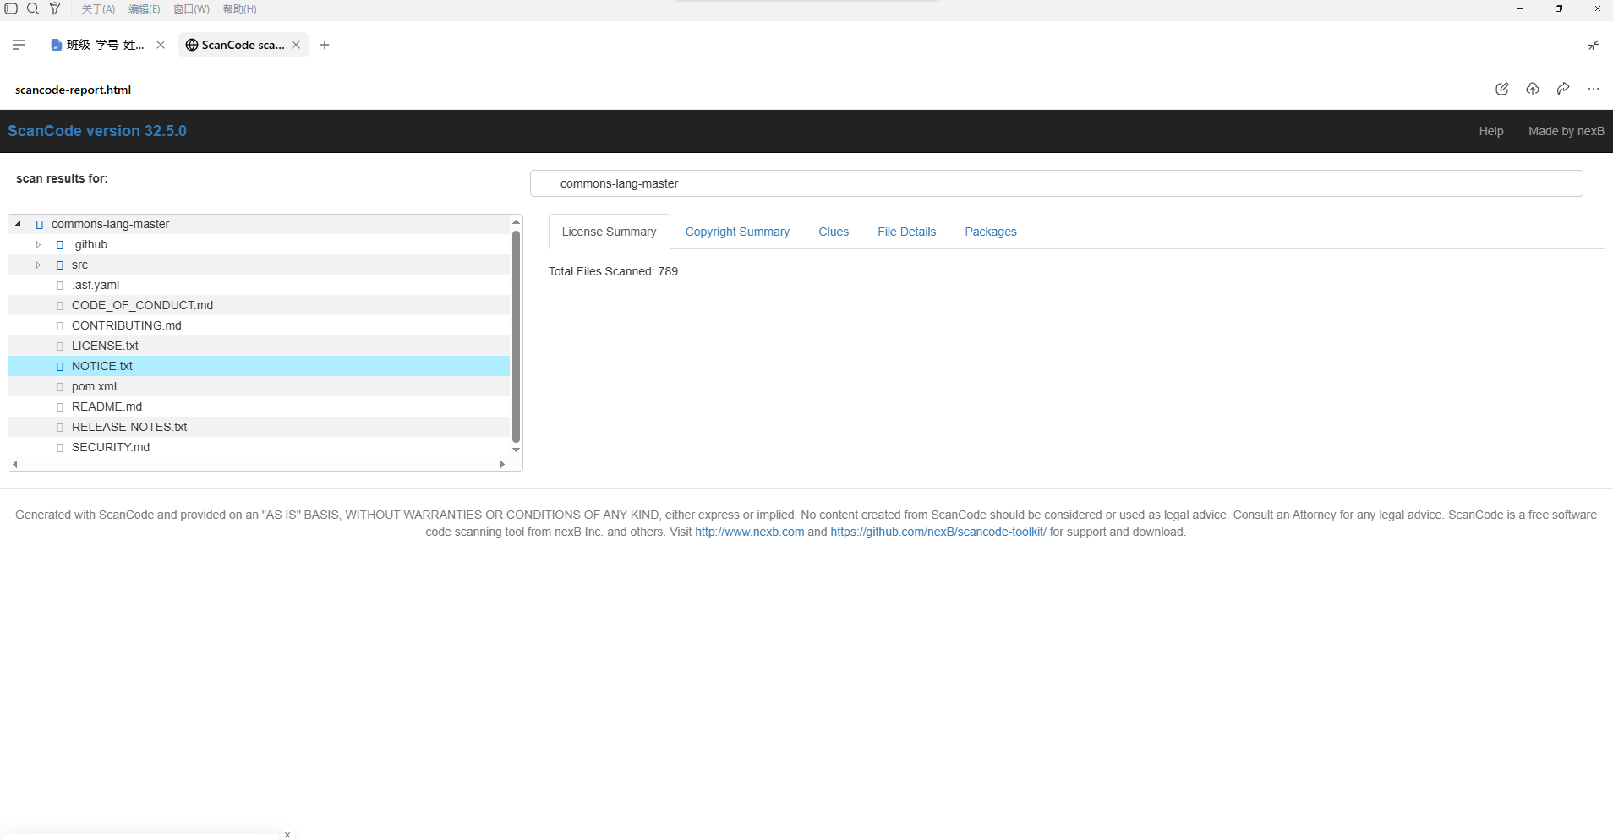

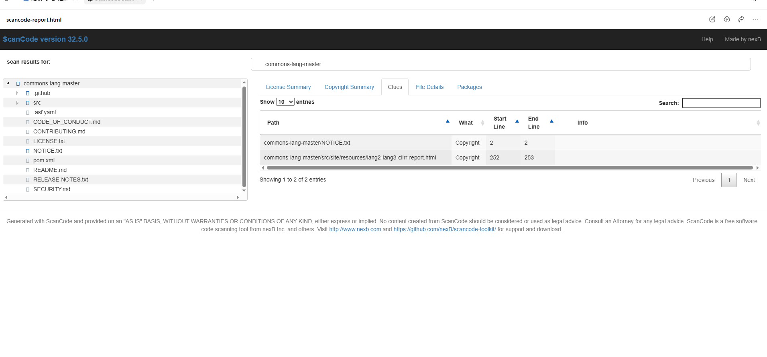

评价表格：
考核标准 | 得分
（1）报告格式规范、语言通顺（10%）；
（2）质量标准分析合理（10%）；
（3）测试方法分析全面、合理（20%）；
（4）测试风险分析全面、合理（20%）；
（5）测试总体测试策略全面、合理（30%）
（6）测试充分性判断标准合理（10%）

